**TFG del Grado Superior en Desarrollo de Aplicaciones Web**



**Un proyecto desarrollado con Spring Boot Thymeleaf**

**¿Qué es Beer4Life?**

Beer4Life es un pequeño proyecto enfocado a la venta de cervezas online, desarrollado con Spring Boot y Thymeleaf.

**¿Qué tecnologías se han usado?**

* Spring Boot
* JavaScript
* Ajax
* Thymeleaf
* Html 5
* Css 3
* MySql
* MySqlWorkbench
* ES6

**Getting Started**

Seguir los pasos descritos a continuación te guiaran hasta el correcto deploy de este proyecto en tu maquina local para el correcto desarrollo o testeo de la misma

**Pre-Requisitos**

Antes de poder montar este proyecto es necesario lo siguiente:

* IDE, preferiblemente Eclipse 2018-12
* Java JRE 1.8.0
* Java JDK 1.8.0

Una vez tengamos Eclipse, se llevará a cabo la instalación de SpringBoot 4, requisito indispensable para el correcto lanzamiento de la aplicación.

**Instalando**

Para la ejecución del proyecto, es necesario hacer una correcta configuración previa del archivo **application.properties** Este debe estar formado como el mostrado a continuación, y modificar exclusivamente los campos referentes al almacenamiento de base de datos.

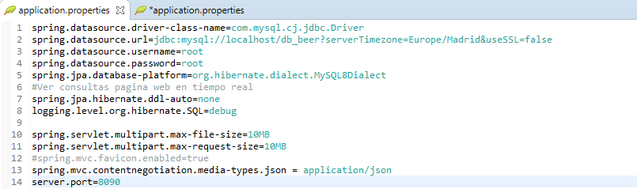

Cuando nos encontremos en desarrollo el campo **spring.jpa.hibernate.ddl-auto** debe estar en modalidad **create-drop** o en defecto **update.**

En cuanto las bases datos, tanto de la beer4life como beer4life-api, han de ser creadas y referenciadas, pero **NO** ha de crearse la estructura de tablas internas, ya que estas serán creadas automáticamente por Spring una vez se lleve a cabo la ejecución de los programas.

**Uso y Explicación de la Aplicación Beer4Life**

Una vez llevados a cabo los pasos anteriores se procederá a lanzar ambos programas de manera simultánea, tanto beer4life como beer4life-api, si lanzamos beer4life sin el api esta no podrá llevar a cabo la recogida de ningún dato.

**Uso de la Aplicación: Funciones de un Usuario Anónimo**

En beer4life nos encontramos nada mas arrancar la aplicación con un listado de cervezas.

**Home**

Este listado, el Home, es visible por cualquier tipo de usuario, tanto registrado como no registrado. Aparte de esto, un usuario no registrado solo tendrá acceso a la página de Contacto, donde se puede visualizar información respecto al proyecto Beer4Life.

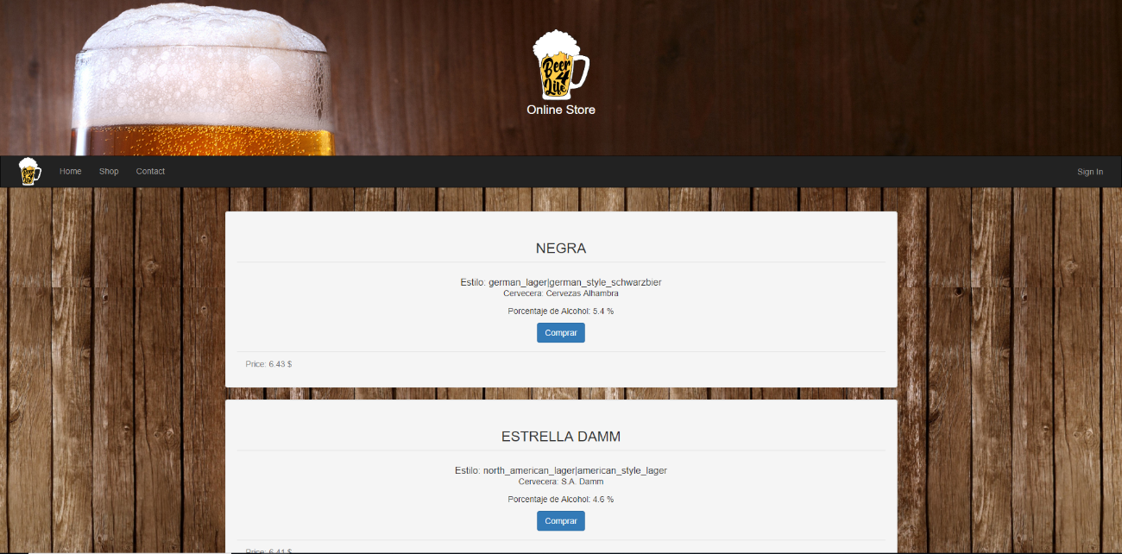

**Contacto**

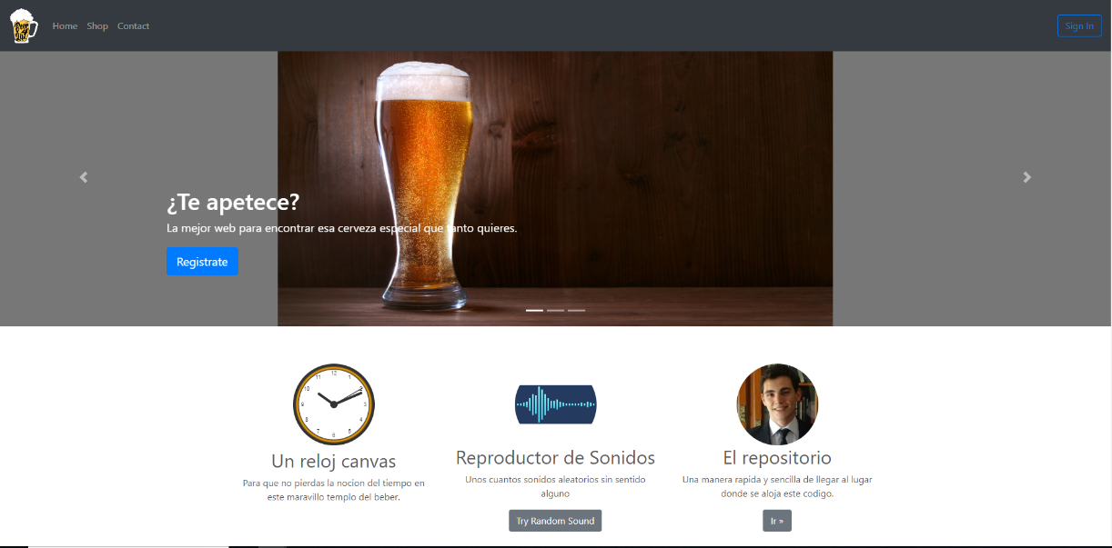

En caso de intentar dirigirnos a cualquier página que no sean el Home o la página de Contacto, ya sea mediante el navegador o por url nos redirigirá a la página de inicio de sesión, en la cual, en la esquina superior tendremos la opción de Registrarnos de así desearlo.

**Login**

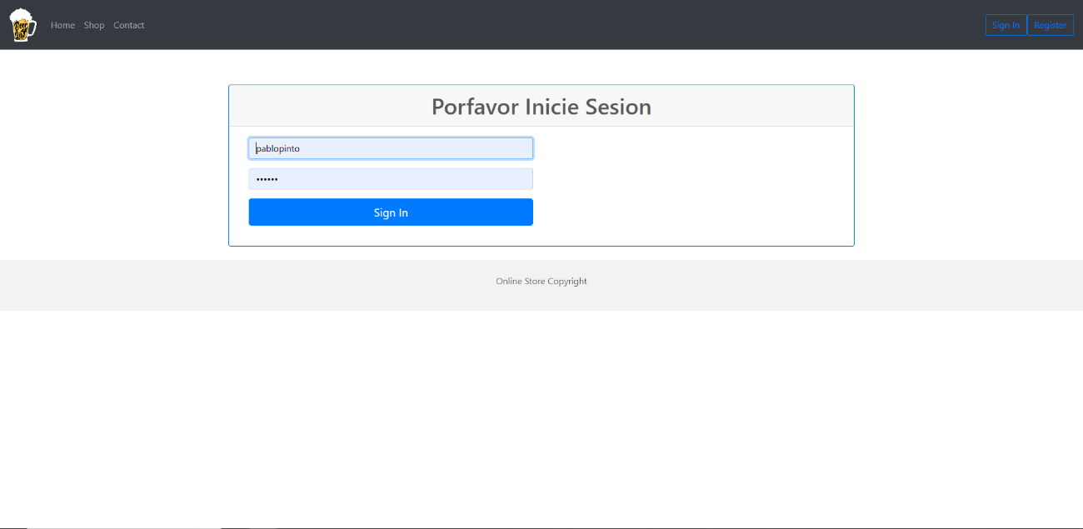

**Registro**

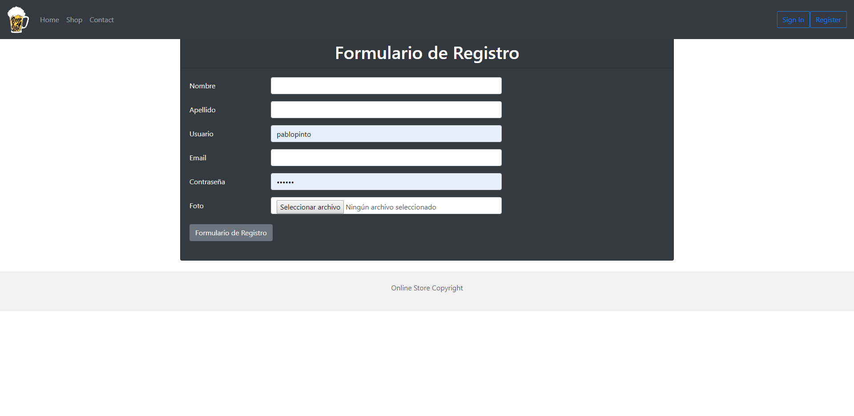

**Uso de la Aplicación: Funciones de un Usuario Estándar**

Las funcionalidades de un usuario estándar en beer4life, son, aparte del acceso a Home, Contact, Login y Register, el acceso a las siguientes rutas y funcionalidades.

El usuario podrá acceder a la tienda, en la cual tendrá un listado de cervezas similar al que visualizamos en el Home, pero con una amplia gama de productos, con un paginado mediante el cual ir pudiendo navegar por todos los contenidos.

**Shop**

Aparte de esto el usuario tendrá acceso, tanto desde Home como Shop y Contact, acceso a su perfil, pero en ningún caso al de los demás usuarios. En este perfil el usuario podrá visualizar su información, así como su foto, en caso de tenerla, visualizar las facturas para el usuario, crear facturas, ver el detalle de las facturas y eliminar las mismas.

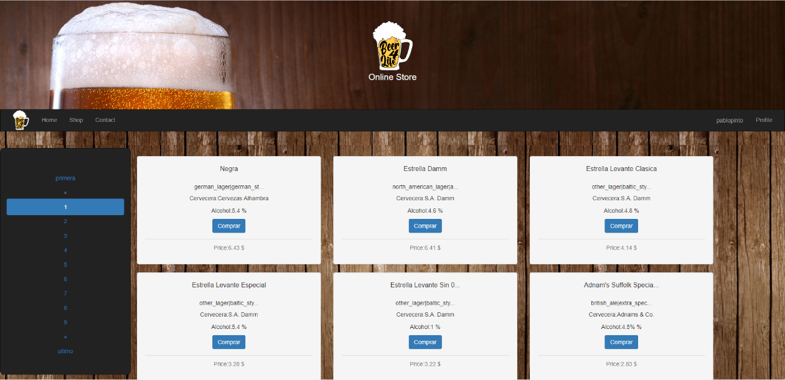

**Perfil**

En caso de que así lo desee, el usuario podrá crear sus facturas con la correspondiente información pertinente para la misma. Cliente, información la cual no se puede modificar, la Descripción de la factura, Observaciones sobre la misma y se incluye un buscador, el cual va buscando según las coincidencias encontradas con el texto introducido en el input. Una vez se confirme la introducción de la misma, podremos visualizar el nombre del producto seleccionado, su precio y la cantidad que se quiere comprar, así como el total del mismo y una opción para eliminar el producto de la lista de así ser necesario. Por último, al final el Total de la factura.

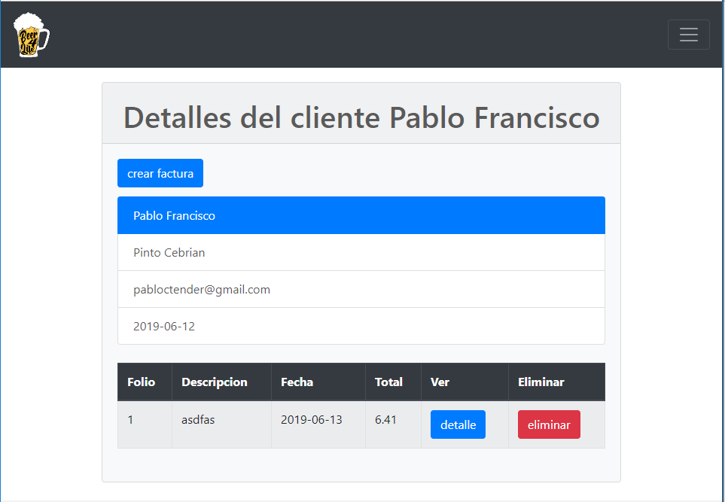

**Creación Factura**

Una vez creada la factura, podremos visualizar la información de la misma desde el botón detalle, mostrando los datos del cliente: nombre, apellidos y correo electrónico. Datos de la factura, folio, descripción de la misma y fecha de expedición de la misma. También podremos visualizar los datos de los productos previamente seleccionados, así como las observaciones sobre la misma y el total de la factura.

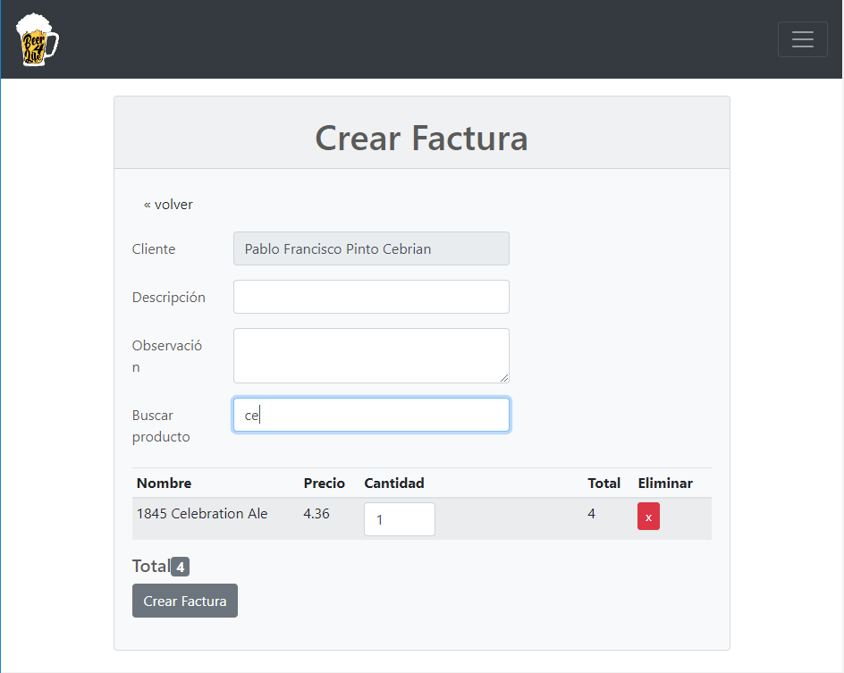

**Detalle Factura**

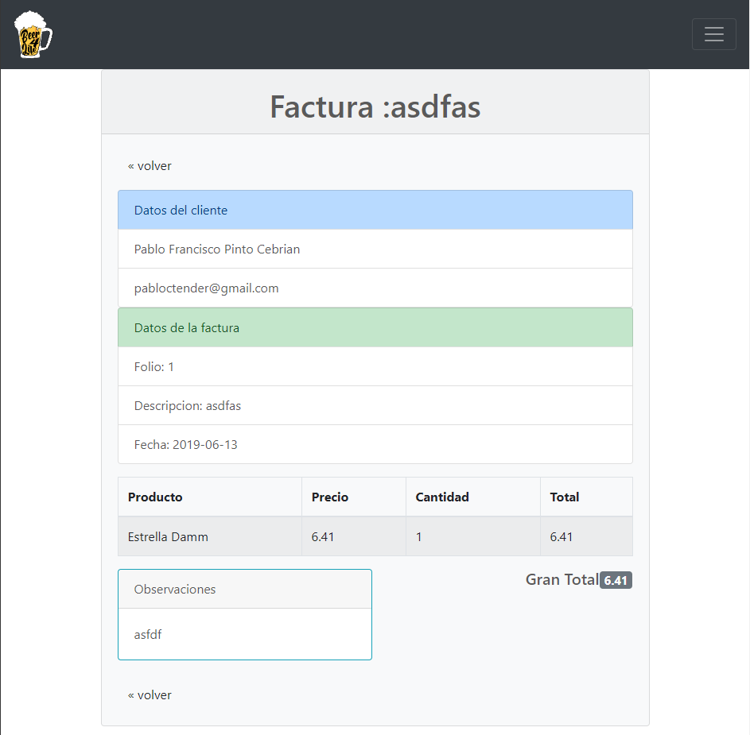

**Uso de la Aplicación: Funciones de un Usuario Administrador**

Las funcionalidades de un usuario administrador en beer4life, son, aparte de las correspondientes a un usuario estándar las siguientes.

Un usuario administrador notara al iniciar sesión que en el navegador se visualizan una serie de opciones adicionales, siendo estas, Administración de Clientes, Administración de Productos y Poblado de productos.

**Navegación Administrador**

Si el administrador accede a la Administración de Productos, se encontrará en una sección de la web de diseño más minimalista en la que dispondrá de una tabla con 6 productos por página en los que podrá visualizar la información de todas las cervezas y un paginado en la parte inferior de la tabla.

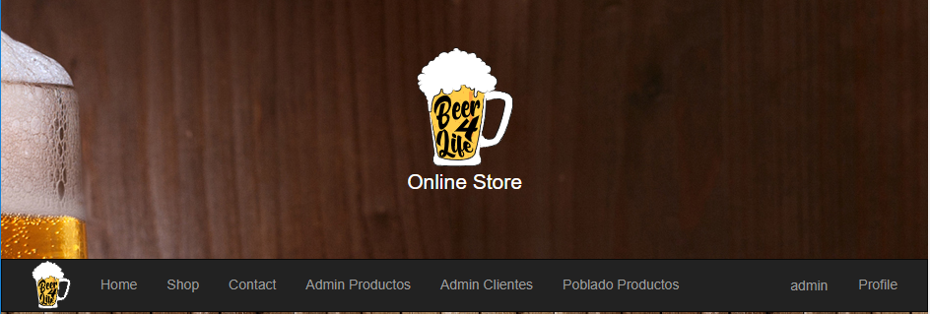

**Administración de Productos**

En esta página tal y como se puede visualizar se nos presentan varias opciones, su funcionalidad es la siguiente.

Si el administrador selecciona el botón azul correspondiente al id de cada producto podrá visualizar toda la información almacenada relacionada con dicho producto

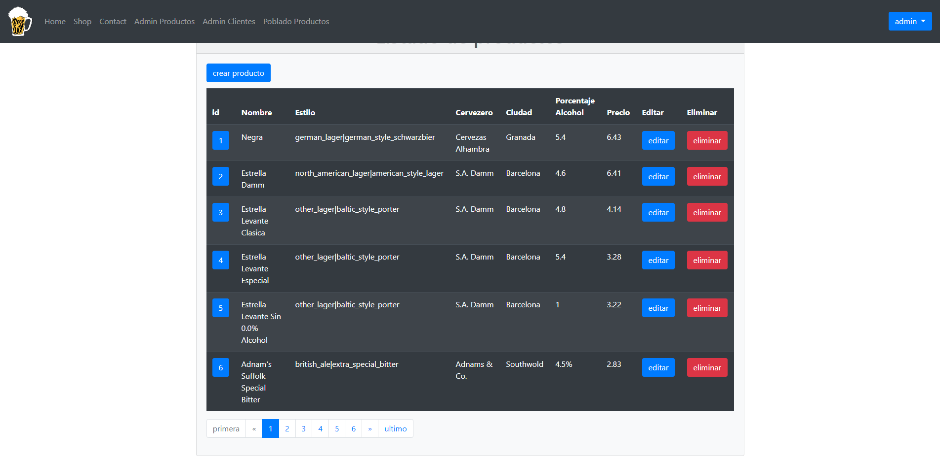

**Detalle del Producto**

Por otro lado, nos encontramos con el botón Editar, dicha funcionalidad nos abre un formulario con los datos del producto en concreto, permitiéndonos así modificar los datos presentes en dicho formulario y almacenarlos correctamente.

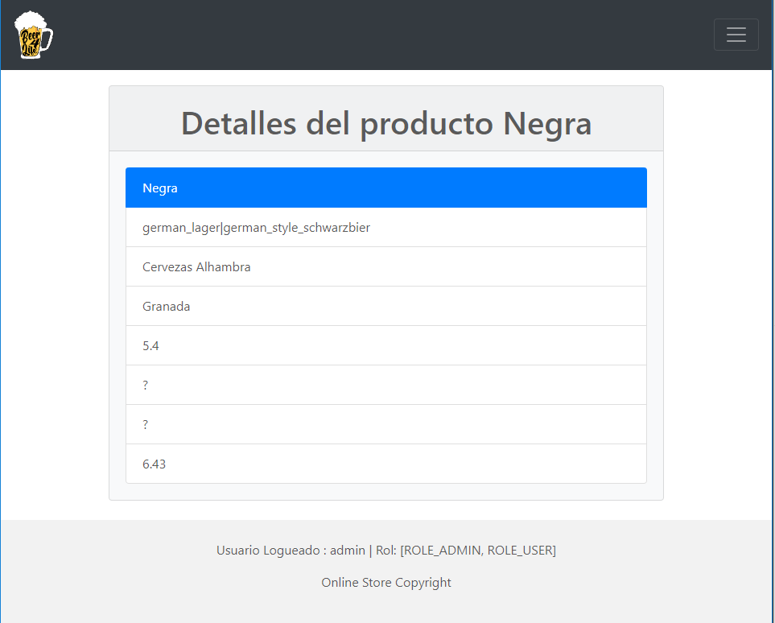

**Edición del Producto**

También es posible tanto la creación como la eliminación de productos.

Por otro lado, de manera similar a la Administración de Productos, nos encontramos con las mismas funcionalidades que para los productos con la excepción de que desde esta sección el administrador tiene la posibilidad tanto de visualizar como editar y crear las facturas de todos los clientes, así como modificar los datos de los diferentes usuarios.

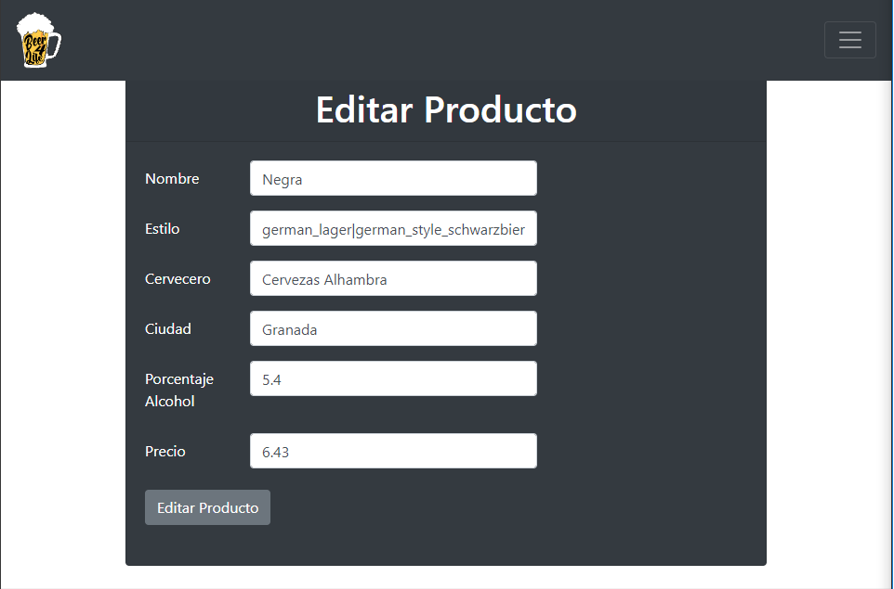

**Administración de Clientes**

Por último, tendremos como administrador la opción Poblado Productos la cual le permite al administrador hacer un repoblado de la base de datos de productos por si se han añadido o modificado los productos de beer4life-api.

